2019-2020 学年 第 一 学期

实验报告

课程名称 Python程序设计实验

系（部） 信息工程系

专业班级 电子信息科学与技术18-2

学生姓名 王少晨

学生学号 201823010230

实验名称 |  | 搭建开发环境与Python编程入门
实验目的 |  | 搭建开发环境，安装Anaconda3，通过Jupyter Notebook编程熟悉Python的运算符、表达式与内置对象等。
实验内容 |  | 通过上机来实现安装Anaconda3，并编写一些基础代码。
实验仪器设备 |  | Jupyer Notebook
姓 名 |  | 王少晨 |  | 组 别 | 6
同组实验者 |  | 王凯，韩浩然 |  | 实验日期 | 2019.09.11
指导教师 |  | 魏光村
批阅意见
及 成 绩
实  验  步  骤 | 1 实验原理  2 实验过程记录  3 实验结果  4实验过程中存在的问题及解决方案  5 实验总结

1 实验原理
根据课本步骤下载Anaconda3，并根据第二章内容完成简单的语句练习。
2 实验过程记录
首先了解了python是一种什么样的编程语言，及python的各版本和编程规范，然后根据课本的提示去https://www.anaconda.com/下载好windows版本的Anaconda3。安装好后搭建好环境变量，打开Jupyter Notebook来编程熟悉Python的运算符、表达式与内置对象等。
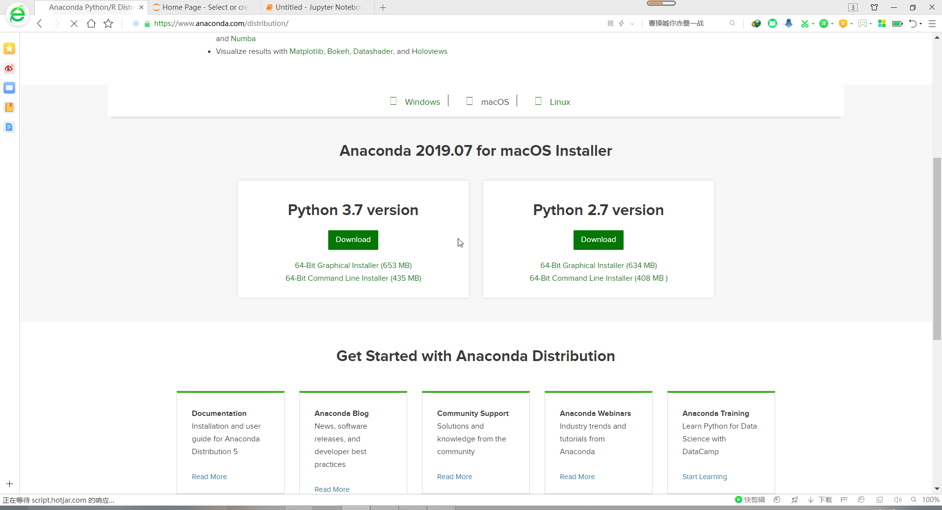
3 实验结果
3.1了解并掌握了如何安装Anaconda3，学会了标准库，扩展库中对象的导入与使用，如import 模块名 [as 别名]，from 模块名 import 对象名等方法。
3.2了解了python的常用内置对象数字，字符串，元组，字典等等。
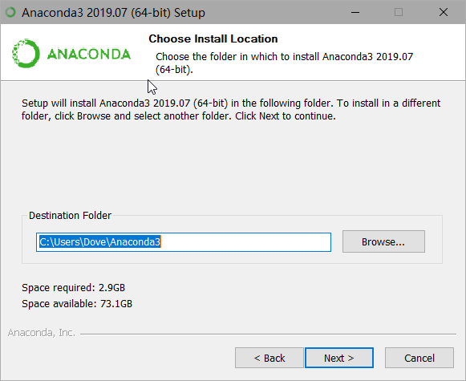
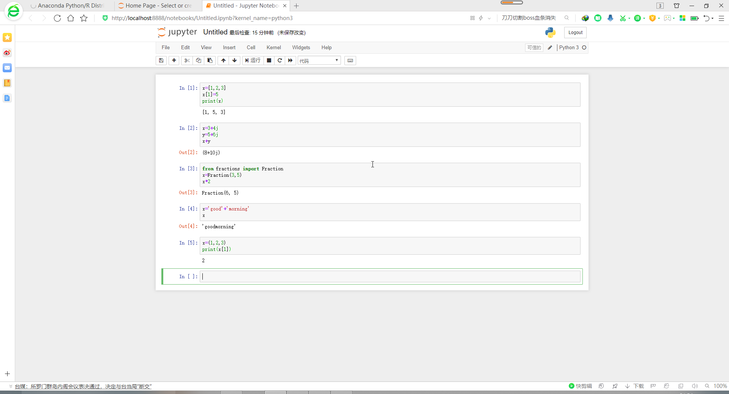
3.3了解了python的运算符与表达式，如算术运算符，关系运算符，逻辑运算符等等。
3.4了解了python的常用内置函数及其用法，如ord，chr，map，range，zip等等。
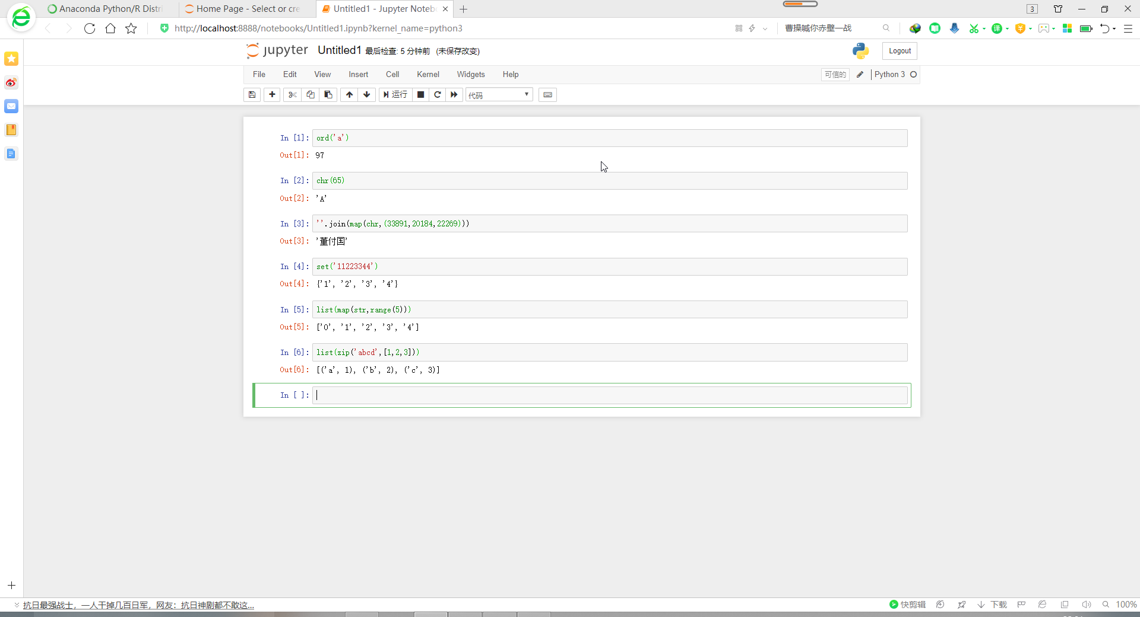
4实验过程中存在的问题及解决方案
安装Anaconda3容易下载错误系统版本，并且安装时什么勾上什么不打勾都要注意。编写一些简单语句时要注意Jupyter Notebook编写时有些字符的中文和英文字符几乎看不出差别，但误用会导致错误，如（）。也要掌握些快捷键来提高效率，如编译用shift+enter实现快速编写来节省时间。另外也有些语句不太理解，需要通过后续学习再来进一步消化。
5 实验总结
通过学习python了解到了python编程的强大之处，比C语言功能就强多了，而且有大量的扩展库等，大大节省了时间，并且编程比较随意，没C语言那么多限制，希望通过后续学习了解更多python知识。

